

**Об утверждении регламента государственной услуги "Учет иностранных периодических печатных изданий, распространяемых на территории области, города республиканского значения, столицы"**

***Утративший силу***

Постановление акимата Южно-Казахстанской области от 6 июня 2014 года № 171. Зарегистрировано Департаментом юстиции Южно-Казахстанской области 18 июля 2014 года № 2717. Утратило силу постановлением акимата Южно-Казахстанской области от 17 сентября 2015 года № 273

      Сноска. Утратило силу постановлением акимата Южно-Казахстанской области от 17.09.2015 № 273 (вводится в действие по истечении десяти календарных дней после дня его первого официального опубликования).

      Примечание РЦПИ.  
      В тексте документа сохранена пунктуация и орфография оригинала.  
        
      В соответствии с пунктами 1 и 3 статьи 16 Закона Республики Казахстан от 15 апреля 2013 года «О государственных услугах», акимат Южно-Казахстанской области **ПОСТАНОВЛЯЕТ:**  
      1. Утвердить прилагаемый регламент государственной услуги «Учет иностранных периодических печатных изданий, распространяемых на территории области, города республиканского значения, столицы».  
      2. Государственному учреждению «Управление внутренней политики Южно-Казахстанской области» в порядке, установленном законодательными актами Республики Казахстан обеспечить:  
      1) направление настоящего постановления на официальное опубликование в периодических печатных изданиях, распространяемых на территории Южно-Казахстанской области и информационно-правовой системе «Әділет»;  
      2) размещение настоящего постановления на интернет-ресурсе акимата Южно-Казахстанской области.  
      3. Настоящее постановление вводится в действие по истечении десяти календарных дней после дня его первого официального опубликования.  
      4. Контроль за исполнением настоящего постановления возложить на первого заместителя акима области Оспанова Б.С.  
        
*Аким области                               А. Мырзахметов*  
        
*Оспанов Б.*  
*Жилкишиев Б.*  
*Бектаев А.*  
*Каныбеков С.*  
*Садыр Е.*  
*Туякбаев С.*  
*Абдуллаев А.*  
*Исаева Р.*

      Приложение  
      к постановлению акимата  
      Южно-Казахстанской области от  
      «6» июня 2014 года № 171

**Регламент государственной услуги**  
**«Учет иностранных периодических печатных изданий, распространяемых на территории области, города республиканского значения, столицы»**

**1. Общие положения**

      1. Государственная услуга «Учет иностранных периодических печатных изданий, распространяемых на территории области, города республиканского значения, столицы» (далее - государственная услуга) оказывается государственным учреждением «Управление внутренней политики Южно-Казахстанской области» (далее – услугодатель).  
      Прием заявлений и выдача результатов оказания государственной услуги осуществляются через:  
      1) услугодателя;  
      2) центр обслуживания населения (далее – Центр);  
      3) веб-портал «электронного правительства»: www.e.gov.kz  
      (далее – Портал).  
      2. Форма государственной услуги: электронная (частично автоматизированная) и (или) бумажная.  
      3. Результат оказания государственной услуги – справка об учете иностранных периодических печатных изданий, распространяемых на территории области, города республиканского значения, столицы.

**2. Описание порядка действий структурных подразделений (работников) услугодателя в процессе оказания государственной услуги**

      4. Основанием для начала процедуры (действия) по оказанию государственной услуги является наличие заявления услугополучателя.  
      5. Этапы прохождения всех процедур через услугодатель:  
      1) услугополучатель представляет документы к услугодателю указанные в пункте 9 стандарта государственной услуги «Учет иностранных периодических печатных изданий, распространяемых на территории области, города республиканского значения, столицы», утвержденного постановлением Правительства Республики Казахстан от 5 марта 2014 года № 180 (далее - Стандарт);  
      2) сотрудник канцелярии услугодателя проводит регистрацию полученных документов и в течение 10 минут передает на рассмотрение к руководству;  
      3) в течение 30 минут после рассмотрения документов руководство услугодателя определяет ответственного исполнителя;  
      4) ответственный исполнитель услугодателя проверяет все необходимые документы оформляет результат государственной услуги в установленные сроки пунктом 4 Стандарта, затем направляет на подписание руководству услугодателя;  
      5) руководство услугодателя в течение рабочего дня подписывает результат государственной услуги и направляет в канцелярию услугодателя;  
      6) сотрудник канцелярии услугодателя в течение 10 минут выдает результат государственной услуги лично услугополучателю либо по доверенности уполномоченному лицу.

**3. Описание порядка взаимодействия структурных подразделений (работников) услугодателя в процессе оказания государственной услуги**

      6. Перечень структурных подразделений (работников) услугодателя, которые участвуют в процессе оказания государственной услуги:  
      1) руководство услугодателя;  
      2) ответственный исполнитель услугодателя;  
      3) сотрудник канцелярии услугодателя.  
      7. Описание последовательности процедур (действий) между структурными подразделениями (работниками) с указанием длительности каждой процедуры указано в пункте 5 раздела 2 настоящего регламента государственной услуги. Описание последовательности процедур (действий) государственной услуги в виде блок-схемы указано в приложении 1 к настоящему регламенту.

**4. Описание порядка взаимодействия с центром обслуживания населения и (или) иными услугодателями, а также порядка использования информационных систем в процессе оказания государственной услуги**

      8. Услугополучатель представляет документы указанные в пункте 9 Стандарта в Центр:  
      1) работник Центра проводит регистрацию заявления и передает инспектору накопительного отдела Центра, работник накопительного отдела ЦОН передает документы к услугодателю. В случае представления услугополучателем неполного пакета документов, согласно перечню, предусмотренному пунктом 9 Стандарта услугополучателю, работником Центра выдается расписка об отказе в приеме документов;  
      2) сотрудник канцелярии услугодателя проводит регистрацию полученных документов и в течение 10 минут передает на рассмотрение к руководству услугодателя;  
      3) в течение 30 минут после рассмотрения документов руководство услугодателя определяет ответственного исполнителя;  
      4) ответственный исполнитель услугодателя проверяет все необходимые документы оформляет результат государственной услуги в установленные сроки пунктом 4 Стандарта, затем направляет на подписание к руководству услугодателя;  
      5) руководство услугодателя в течение рабочего дня подписывает результат государственной услуги и направляет в канцелярию услугодателя;  
      6) сотрудник канцелярии услугодателя направляет результат государственной услуги в Центр;  
      7) Центр выдает услугополучателю результат государственной услуги.  
      Описание действий работников Центра при регистрации и обработке запроса услугополучателя в интегрированной информационной системе центров обслуживания населения функционального взаимодействия информационных систем в виде диаграммы указано в приложении 2 к настоящему регламенту.  
      9. Чтобы получить государственную услугу через Портал услугополучатель должен:  
      1) войти на Портал;  
      2) выбрать государственную услугу;  
      3) зарегистрироваться, авторизоваться посредством индивидуального идентификационного номера или бизнес-идентификационного номера, электронной цифровой подписи (далее - ЭЦП);  
      4) заказать государственную услугу онлайн;  
      5) заполнить поля электронного запроса и при необходимости прикрепить пакет документов в электронном виде согласно перечню, предусмотренному пунктом 9 Стандарта;  
      6) после проверки выходного документа услугополучателю необходимо поставить ЭЦП. После подписи заявление автоматический поступает услугодателю;  
      7) после регистрации поступившего заявления услугодателем, в личном кабинете услугополучателя статус заявления автоматический меняется. С момента регистрации заявления в установленные сроки пунктом 4 Стандарта услугодатель должен выдать результат;  
      8) в результате в личном кабинете услугополучателя статус заявления меняется на «Удовлетворительно». После чего услугополучатель может скачать результат;  
      Описание порядка обращения и последовательности процедур (действий) услугодателя и услугополучателя при оказании государственной услуги через Портал в виде диаграммы указано в приложении 3 к настоящему регламенту.  
      Подробное описание последовательности процедур (действий), взаимодействий структурных подразделений (работников) услугодателя в процессе оказания услуги, а также описание порядка взаимодействия с Центром в графическом и схематическом виде представлены в приложениях 4 и 5 к настоящему регламенту. Справочник бизнес-процессов оказания государственной услуги указаны в приложениях 1, 2, 3, 4 и 5 к настоящему регламенту.

      Приложение 1  
      к регламенту государственной услуги  
      «Учет иностранных периодических печатных изданий,  
      распространяемых на территории области, города  
      республиканского значения, столицы»

**Описание порядка оказания государственной услуги в виде блок-схемы и справочник бизнес-процессов оказания государственной услуги**

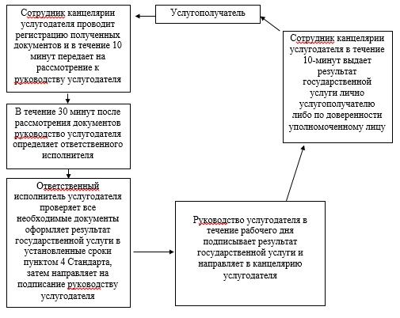

      Приложение 2  
      к регламенту государственной услуги  
      «Учет иностранных периодических печатных изданий,  
      распространяемых на территории области, города  
      республиканского значения, столицы»

**Диаграмма функционального взаимодействия информационных систем, задействованных в оказании государственной услуги через Центр и справочник бизнес-процессов оказания государственной услуги**

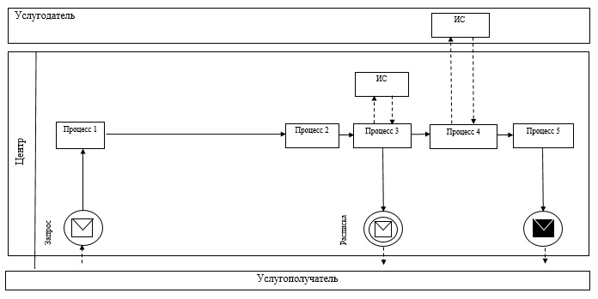

**Условные обозначения:**

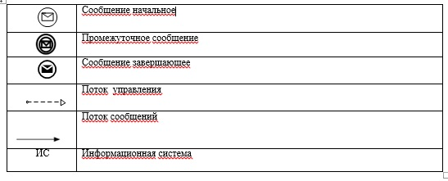

      Приложение 3  
      к регламенту государственной услуги  
      «Учет иностранных периодических печатных  
      изданий, распространяемых на территории области,  
      города республиканского значения, столицы»

**Диаграмма функционального взаимодействия информационных систем, задействованных в оказании государственной услуги через Портал и справочник бизнес-процессов оказания государственной услуги**

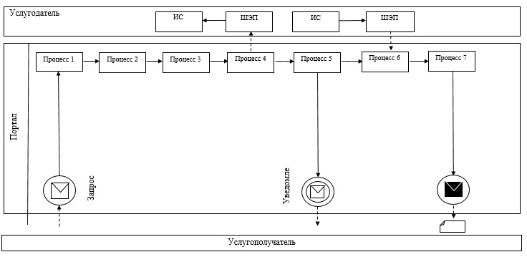

**Условные обозначения:**

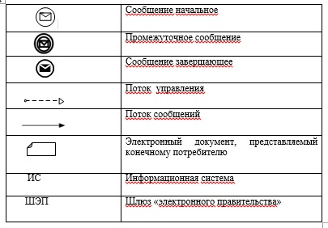

      Приложение 4  
      к регламенту государственной услуги  
      «Учет иностранных периодических печатных  
      изданий, распространяемых на территории  
      области, города республиканского значения, столицы»

**Описание последовательности процедур (действий), взаимодействий структурных подразделений (работников) услугодателя в процессе оказания услуги, а также описание порядка взаимодействия с Центром в графическом виде и справочник бизнес-процессов оказания государственной услуги**

|  |  |  |  |  |  |  |  |
| --- | --- | --- | --- | --- | --- | --- | --- |
| 1 | 2 | 3 | 4 | 5 | 6 | 7 | 8 |
| Работник Центра | Работник Центра | Сотрудник канцелярии услугодателя | Руководство услугодателя | Ответственный исполнитель услугодателя | Руководство услугодателя | Сотрудник канцелярии услугодателя | Работник Центра |
| Проводит регистрацию заявления и передает инспектору накопительного отдела Центра, работник накопительного отдела ЦОН передает документы услугодателю | В случае представления услугополучателем неполного пакета документов, согласно перечню, предусмотренному пунктом 9 Стандарта услугополучателю, выдается расписка об отказе в приеме документов | Проводит регистрацию полученных документов и в течение 10 минут передает на рассмотрение к руководству | В течение  30 минут после рассмотрения документов определяет ответственного исполнителя | Проверяет все необходимые документы оформляет результат государственной услуги в установленные сроки пунктом 4 Стандарта, затем направляет на подписание к руководству услугодателя | В течение рабочего дня подписывает результат государственной услуги и направляет в канцелярию услугодателя | Направляет результат государственной услуги в Центр | Выдает услугополучателю результат государственной услуги |

      Приложение 5  
      к регламенту государственной услуги  
      «Учет иностранных периодических печатных  
      изданий, распространяемых на территории  
      области, города республиканского значения, столицы»

**Описание порядка последовательности взаимодействий Центра и услугодателя в виде блок-схемы и справочник бизнес-процессов оказания государственной услуги**

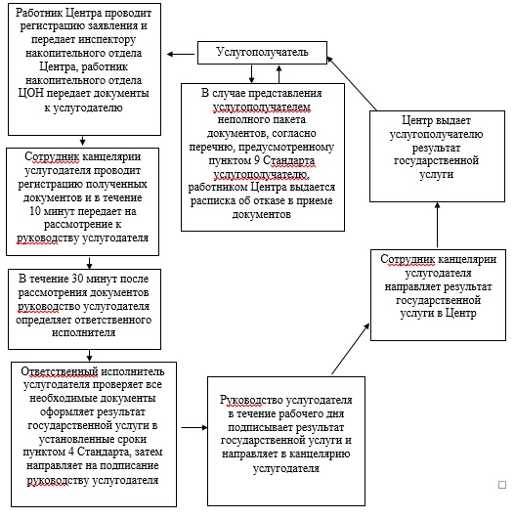

© 2012. РГП на ПХВ «Институт законодательства и правовой информации Республики Казахстан» Министерства юстиции Республики Казахстан